Оценка тяжести дыхательных расстройств у новорожденных
Для того, чтобы приступить к функционалу по оценке тяжести дыхательных расстройств у новорожденных пациентов необходимо войти в систему под правами «Доктора». Далее открыть подсистему «Отделение» и перейти по ссылке «Пациенты отделения» (рис. 1).
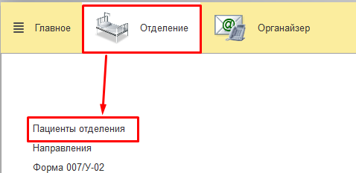
Рисунок 1 – Переход по ссылке «Пациенты отделения»
В открывшейся форме на вкладке «Пациенты отделения» отобразятся пациенты, находящиеся в отделении.
Оценка тяжести дыхательных расстройств у новорожденных пациентов определяется по шкале Даунса и шкале Сильвермана. Данные шкалы включены в медицинский документ «Шкалы оценки состояния пациента».

Для создания медицинского документа «Шкалы оценки состояния пациента» в списке пациентов отделения необходимо выбрать пациента и выполнить команду «Добавить МД». В списке медицинских документов выбрать медицинский документ «Шкалы оценки состояния пациента» (рис. 2).
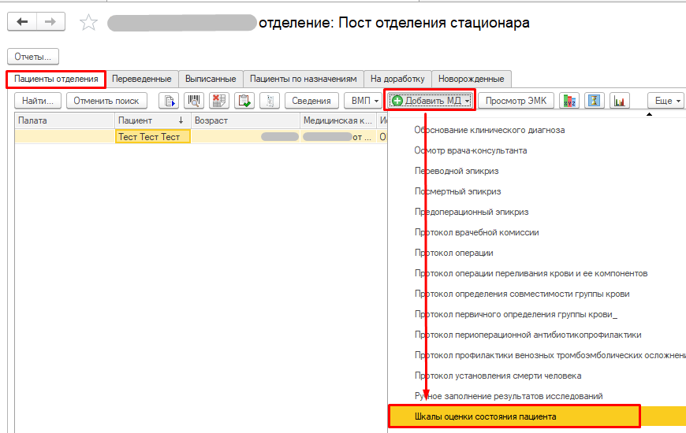
Рисунок 2 – Создание медицинского документа

В открывшейся форме «Шкалы оценки состояния пациента» в поле «Вид шкалы» по кнопке «Выбрать из списка» выбрать группу шкал «Шкалы неонатолога» (рис. 3).
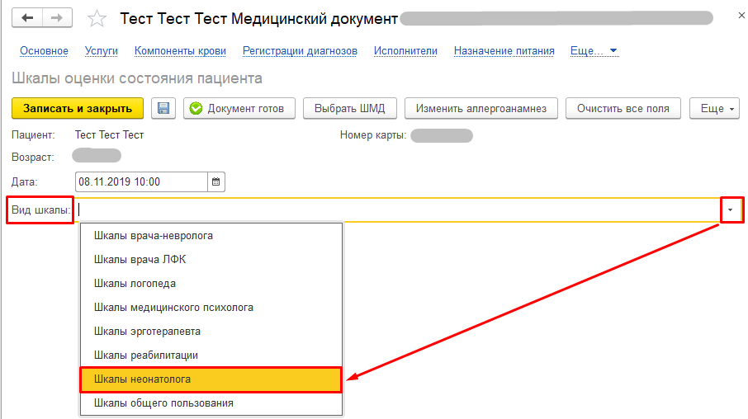
Рисунок 3 – Выбор группы документов

При выборе значения «Шкалы неонатолога» отобразится список шкал согласно специфике работы врача-неонатолога. Для создания нужной шкалы необходимо перейти по ссылке (рис. 4).
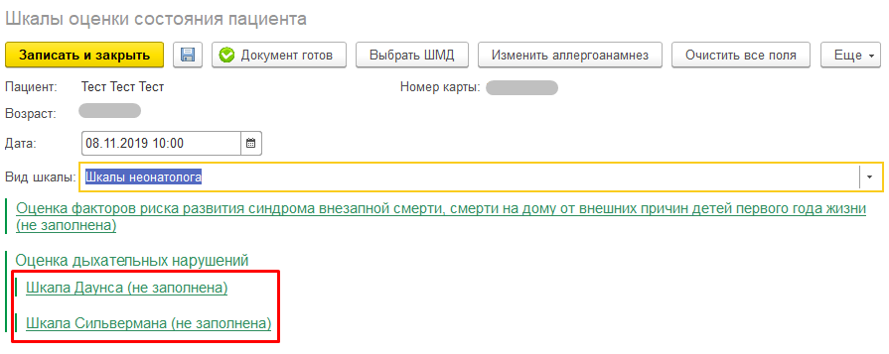
Рисунок 4 – Отображение списка шкал

Заполним шкалу Даунса по пациенту. Для этого необходимо нажать на ссылку «Шкала Даунса». Далее автоматически отобразятся поля для заполнения шкалы. Заполнение полей «Цианоз кожи», «Втяжение податливых мест грудной клетки», Хрипы при дыхании», «Крик», «Частота дыханий» происходит по кнопке «Выбрать из списка». В списке каждому значению соответствует количество баллов от 1-го до 3-х. Количество баллов отображается рядом с предложенными значениями (рис. 5).
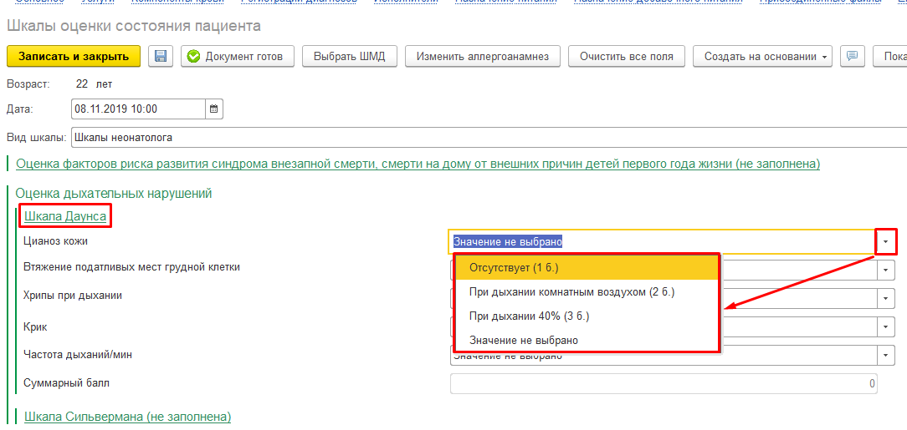
Рисунок 5 – Заполнение шкалы Даунса

Суммарное количество баллов отображается в поле «Суммарный балл», которое рассчитывается автоматически (рис. 6).
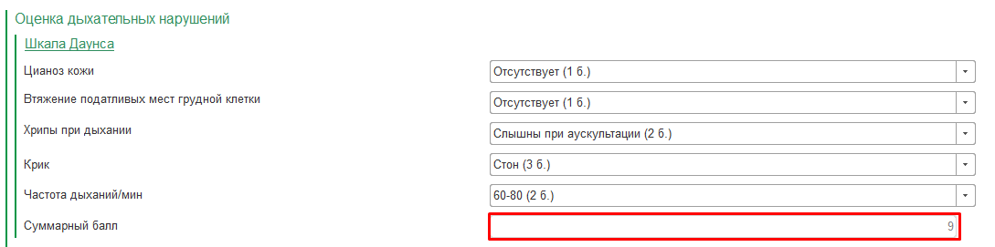
Рисунок 6 – Отображение итогового количества баллов
Если также требуется заполнить шкалу Сильвермана, нажмите на ссылку «Шкала Сильвермана». Каждому значению соответствует количество баллов от 0 до 2-х. В поле «Суммарный балл» система автоматически суммирует все баллы и отображает итоговое количество (рис. 7).
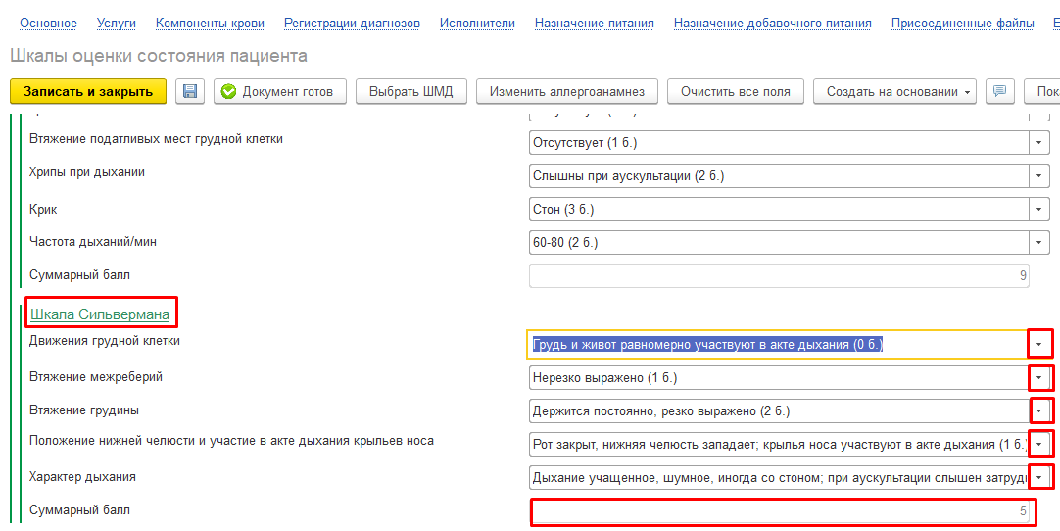
Рисунок 7 – Заполнение шкалы Сильвермана
Таким образом, по пациенту можно заполнить либо одну шкалу, либо сразу несколько. После заполнения шкалы следует выполнить команду «Документ готов» (рис. 8).
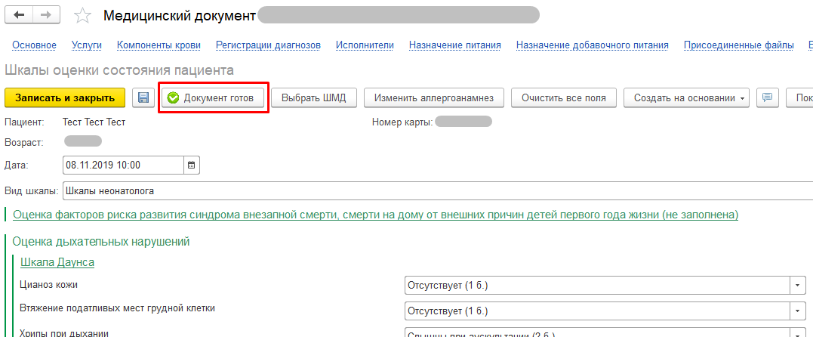
Рисунок 8 – Сохранение и проведение медицинского документа

В результате медицинский документ будет сохранен, проведен и на экране отобразится его печатная форма. По команде «Печать МД» можно его распечатать. Нажмите кнопку «Закрыть» для завершения работы с данным медицинским документом (рис. 9).
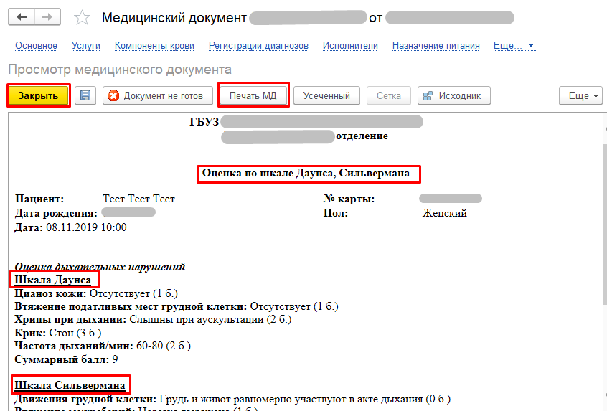
Рисунок 9 – Отображение печатной формы медицинского документа

